Oprava márnice na hřbitově v obci Malenice | Oprava kaple sv. Václava v obci Straňovice | Údržba božích muk v obci Malenice
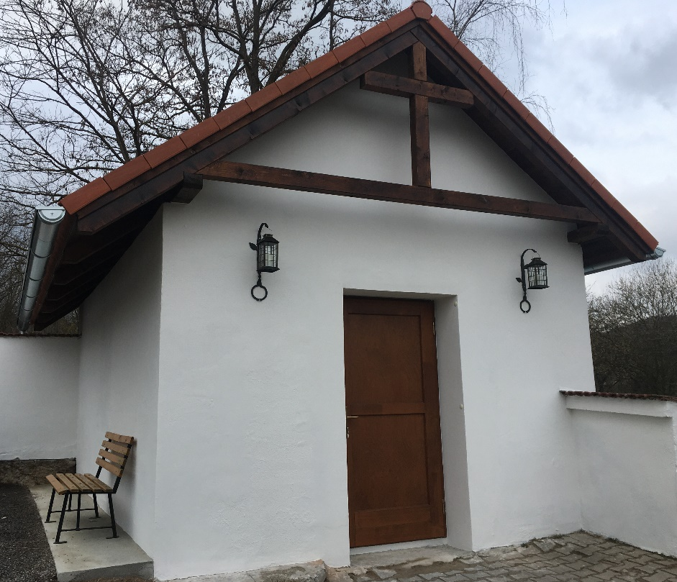 | 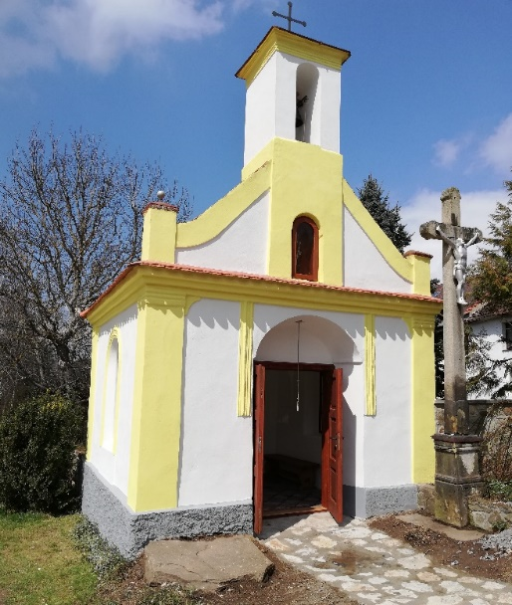 | 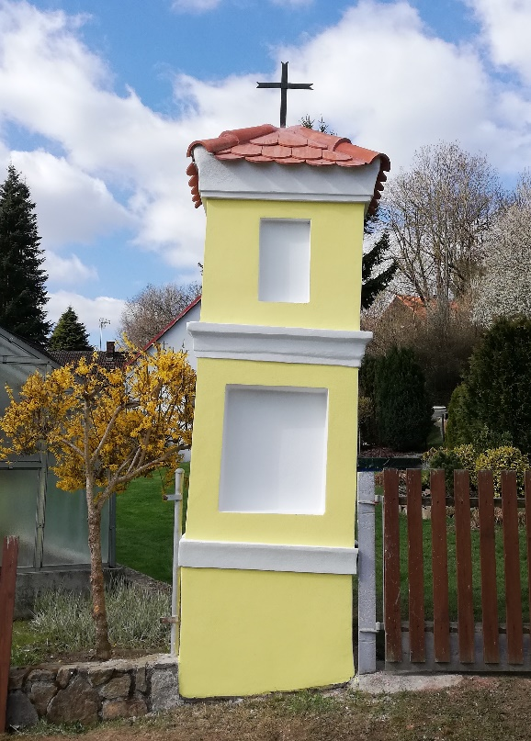
Číslo projektu: 129662-20-00005 | Číslo projektu: 129662-20-00024 | Číslo projektu: 129662-20-00037
Datum realizace projektu:  3/2021 | Datum realizace projektu:  3/2021 – 4/2021 | Datum realizace projektu: 3/2021 – 4/2021
Dotace: 200.000 Kč | Dotace: 200.000 Kč | Dotace: 17.703 Kč
Celkové náklady projektu:  384.017,32 Kč | Celkové náklady projektu:  319.600,79 Kč | Celkové náklady projektu: 26.241,56 Kč
Realizátor projektů: Obec Malenice, Na Návsi 95, 387 06 Malenice, IČO: 00251461

